Identificación, perfil, méritos académicos y trayectoria profesional de los Miembros del Consejo Rector.
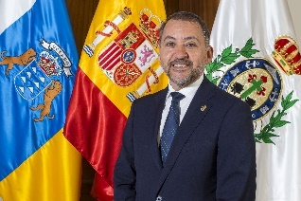
Alcalde - Presidente
Excmo. Sr. Don José Manuel Bermúdez Esparza
CCa
Contacto

FacebookTwitter Instagram
Correo: alcaldia@santacruzdetenerife.es
C/ Viera y Clavijo 46. C.P.38004

Secretarias/os
Teléfono: 922606102
Teléfono: 922606103
Teléfono: 922606104
Correo: alcaldia@santacruzdetenerife.es
Datos biográficos

Formación académica
Titulación oficial | Centro de expedición | Año de fin
Licenciado en Derecho | Universidad de La Laguna (ULL) | 1993
Experto en Gestión de Empresas | Instituto Universitario ULL | 1995
Carrera Profesional
- Ámbito Privado
  - Diploma en Técnica y Práctica en Derecho y Procedimiento Tributario. Aula práctica jurídica del Colegio de Abogados/Facultad de Derecho. 1995.
  - Diploma Curso Técnica y Práctica de Administración y Haciendas Locales. Colegio Abogados/Facultad de Derecho. 1995.
  - Diploma Técnica y Prácticas en Derecho y Comunidad Autónoma. Colegio Abogados/Facultad de Derecho. 1995.
  - Curso Dirección participativa. Universidad Autónoma de Barcelona. 1996.
  - Diploma de Alta Dirección de empresas. Instituto Internacional Bravo Murillo e Inst. Internacional San Telmo. 1997.
  - Octubre 2019/julio 2020 ejercicio de la Abogacía.
  - En la actualidad es colegiado del Ilustre Colegio de Abogados de Santa Cruz de Tenerife.
- Otros detalles sobre la carrera profesional
  - Pertenece a los máximos órganos políticos de Coalición Canaria y también a la Ejecutiva Nacional del partido. Ha ostentado durante más de ocho años la secretaría general de su partido en Santa Cruz de Tenerife y, en la actualidad, es el responsable y secretario insular de Política Insular de la formación nacionalista.
  - En 2021 le fue concedida la Medalla de Caballero de la Orden Nacional del Mérito de Francia.
Cargos políticos
Cargo | Nombre de la institución | Año de inicio | Año de finalización
Consejero de Deportes | Cabildo de Tenerife | 1991 | 1995
Consejero de Acción Social, Empleo y Deportes | Cabildo de Tenerife | 1995 | 1999
Consejero de Sanidad y Deportes | Cabildo de Tenerife | 1999 | 2003
Consejero de Turismo y Planificación | Cabildo de Tenerife | 2003 | 2007
Consejero de Turismo | Cabildo de Tenerife | 2007 | 2011
Alcalde de Santa Cruz de Tenerife | Ayuntamiento de Santa Cruz de Tenerife | 2011 | 2019
Alcalde de Santa Cruz de Tenerife | Ayuntamiento de Santa Cruz de Tenerife | 2020 | Hasta la actualidad
Diputado del Parlamento de Canarias | Parlamento de Canarias | 2023 | Hasta la actualidad
Miembro de la Comisión de Asuntos Europeos y Acción Exterior | Parlamento de Canarias | 2023 | Hasta la actualidad
Miembro de la Comisión de Control de RTVC | Parlamento de Canarias | 2023 | Hasta la actualidad
Miembro de la Comisión de Economía, Industria y Comercio | Parlamento de Canarias | 2023 | Hasta la actualidad
Miembro de la Comisión de Turismo y Empleo | Parlamento de Canarias | 2023 | Hasta la actualidad
Presidente de la Comisión de Turismo de la FEMP | Federación Española de Municipios y Provincias | 2023 | Hasta la actualidad
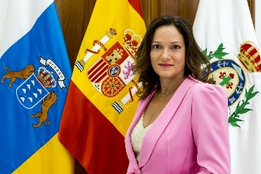
Concejala
Tercera Teniente de Alcalde. Concejala de Gobierno del Área de Planificación del Territorio. Concejala-Presidenta del Tagoror del Distrito Salud-La Salle
Ilma. Sra. Doña Zaida Candelaria González Rodríguez
PP
Contacto
correo: mpadser@urbanismosantacruz.es
correo: distrito-salud@santacruzdetenerife.es
Teléfono: 922013030
Teléfono: 922606920
C/ Viera y Clavijo 46. C.P.38004
Datos biográficos

Formación académica
Titulación oficial | Centro de expedición | Año de Inicio | Año de fin
Licenciada en Derecho | Universidad de La Laguna | 1994 | 2004
Carrera Profesional
- Ámbito Privado
  - 2004/2008 ASESORÍA LABORAL CORREA
  - 2008/2010 TÉCNICA DE RRHH PROVINCIAL EN EL GRUPO EULEN
  - 2010/2011 GERENTE DEL PARTIDO POPULAR DE TENERIFE
- Otros detalles sobre la carrera profesional
  - 2004/2006 CURSOS DE ESPECIALIZACIÓN EN TÉCNICA Y PRÁCTICA JURÍDICA (ILUSTRE COLEGIO DE ABOGADOS DE SANTA CRUZ DE TENERIFE)
  - 2010/2011 VOCAL DEL TRIBUNAL ECONÓMICO ADMINISTRATIVO DEL AYUNTAMIENTO DE SANTA CRUZ DE TENERIFE
Cargos políticos
Cargo | Nombre de la institución | Año de inicio | Año de finalización
CONCEJAL | AYUNTAMIENTO S.C DE TFE | 2011 | 2015
1ª TENIENTE DE ALCALDE- RESPONSABLE DEL AREA DE SEGURIDAD-PROTECCION CIVIL Y MOVILIDAD | AYUNTAMIENTO S.C DE TFE | 2015 | 2019
CONSEJERA | CABILDO DE TENERIFE | 2019 | 2023
3ª TENIENTE DE ALCALDE- RESPONSABLE DEL AREA DE PLANIFICACION TERRITORIAL Y DISTRITO SALUD LA SALLE | AYUNTAMIENTO S.C DE TFE | 2023
Nombramientos
Miembro de la Junta de Gobierno de la Ciudad de Santa Cruz de Tenerife
Decreto de 19 de junio de 2023
Tenienta de Alcalde
Decreto de 19 de junio de 2023
Concejala de Gobierno y Concejala Delegado
Decreto de 19 de junio de 2023
Concejala-Presidenta del Tagoror del Distrito Salud-La Salle
Decreto de 19 de junio de 2023
Delegaciones
Competencias sectoriales en materia de planeamiento territorial y urbanístico, lo que conlleva la Vicepresidencia Primera y el nombramiento de Consejera Directora del Organismo Autónomo Gerencia Municipal de Urbanismo, conforme a lo previsto en sus Estatutos.
- Decreto de 19 de junio de 2023
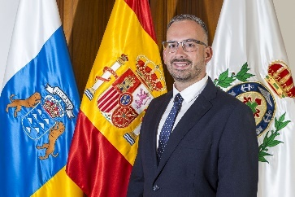
Concejal
Octavo Teniente de Alcalde. Concejal de Gobierno del Área de Infraestructuras. Concejal de Gobierno del Área de Presidencia. Concejal-Presidente del Tagoror del Distrito Suroeste
Ilmo. Sr. Don Javier Rivero Rodríguez
CCa
Contacto
Correo: dreyalv@santacruzdetenerife.es
Teléfono: 922013240
C/ Viera y Clavijo 46. C.P.38004
Nombramientos
Miembro de la Junta de Gobierno de la Ciudad de Santa Cruz de Tenerife
Decreto de 19 de junio de 2023
Teniente de Alcalde
Decreto de 19 de junio de 2023
Concejal de Gobierno
Decreto de 19 de junio de 2023
Decreto de 24 de julio de 2023
Concejal-Presidente del Tagoror de Distrito
Decreto de 19 de junio de 2023
Concejal Delegado
Decreto 19 de julio de 2023
Delegaciones
Competencias sectoriales en materia de proyectos urbanos, infraestructuras (con la excepción de infraestructuras rurales de Anaga), obras, participación ciudadana, gestión y mantenimiento del patrimonio y contratación
- Decreto de 19 de julio de 2023
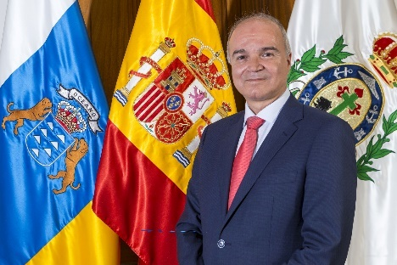
Concejal
Cuarto Teniente de Alcalde y Concejal de Gobierno del Área de Hacienda y Patrimonio.
Ilmo. Sr. Don José Alberto Díaz-Estébanez León
CCa
Contacto
Correo: mfragon@santacruzdetenerife.es
Teléfono: 922605129
C/ Viera y Clavijo 46. C.P.38004
Datos biográficos

Formación académica
Titulación oficial | Centro de expedición | Año de Inicio | Año de fin
LICENCIADO EN CIENCIAS DE LA INFORMACIÓN | UNIVERSIDAD COMPLUTENSE DE MADRID | 1985 | 1990
Carrera Profesional
- Ámbito Público
Cuerpo o escala de la Administración | Año de ingreso | Grado consolidado | Puesto de desempeño | Administración | Años de inicio | Año de finalización
 |  |  | Responsable de Comunicación de Planes Insulares | Cabildo Insular de Tenerife | 1993 | 1995
 |  |  | Jefe de Gabinete de la Alcaldía | Excmo. Ayuntamiento de Santa Cruz de Tenerife | 2011 | 2013
- Ámbito Privado
  - Redactor en prácticas en RTVE en Canarias (1990).
  - Redactor en El Día (1990-1993).
  - Corresponsal del ABC en Canarias (1991-1993).
- Otros detalles sobre la carrera profesional
  - Colaboraciones continuadas y frecuentes en diferentes medios de comunicación (no remuneradas) en prensa, radio, televisión (desde 1995 hasta la actualidad).
  - Escritor y autor del libro “Mil citas con el abecedario de la vida”. (Ed. Mirahadas 2022)
  - Coautor en ediciones colectivas de más de una veintena de libros.
Cargos políticos
Cargo | Nombre de la institución | Año de inicio | Año de finalización
CONCEJAL | EXCMO. AYUNTAMIENTO DE SANTA CRUZ DE TENERIFE | 1995 | 1999
CONCEJAL Y TENIENTE DE ALCALDE | EXCMO. AYUNTAMIENTO DE SANTA CRUZ DE TENERIFE | 1999 | 2003
DIRECTOR GENERAL DE CALIDAD AMBIENTAL DE LA CONSEJERÍA DE MEDIO AMBIENTE | GOBIERNO DE CANARIAS | 2003 | 2007
CONCEJAL Y TENIENTE DE ALCALDE | EXCMO. AYUNTAMIENTO DE SANTA CRUZ DE TENERIFE | 2007 | 2011
CONCEJAL Y TENIENTE DE ALCALDE | EXCMO. AYUNTAMIENTO DE SANTA CRUZ DE TENERIFE | 2013 | 2015
CONCEJAL Y TENIENTE DE ALCALDE PORTAVOZ GRUPO MUNICIPAL CC | EXCMO. AYUNTAMIENTO DE SANTA CRUZ DE TENERIFE | 2015 | 2019
DIPUTADO | PARLAMENTO DE CANARIAS | 2019 | 2023
CONCEJAL Y TENIENTE DE ALCALDE PORTAVOZ GRUPO MUNICIPAL CC | EXCMO. AYUNTAMIENTO DE SANTA CRUZ DE TENERIFE | JULIO 2023 | HASTA LA ACTUALIDAD
DIPUTADO | PARLAMENTO DE CANARIAS | 2023 | HASTA LA ACTUALIDAD
Nombramientos
Miembro de la Junta de Gobierno de la Ciudad de Santa Cruz de Tenerife
Decreto de 24 de julio de 2023
Teniente de Alcalde
Decreto de 24 de julio de 2023
Concejal de Gobierno
Decreto de 24 de julio de 2023
Concejal Delegado
Decreto de 19 de julio de 2023

Delegaciones
Competencias sectoriales en materia de hacienda ( (política financiera, gestión presupuestaria, gestión tributaria, y recaudación)
- Decreto de 19 de julio de 2023
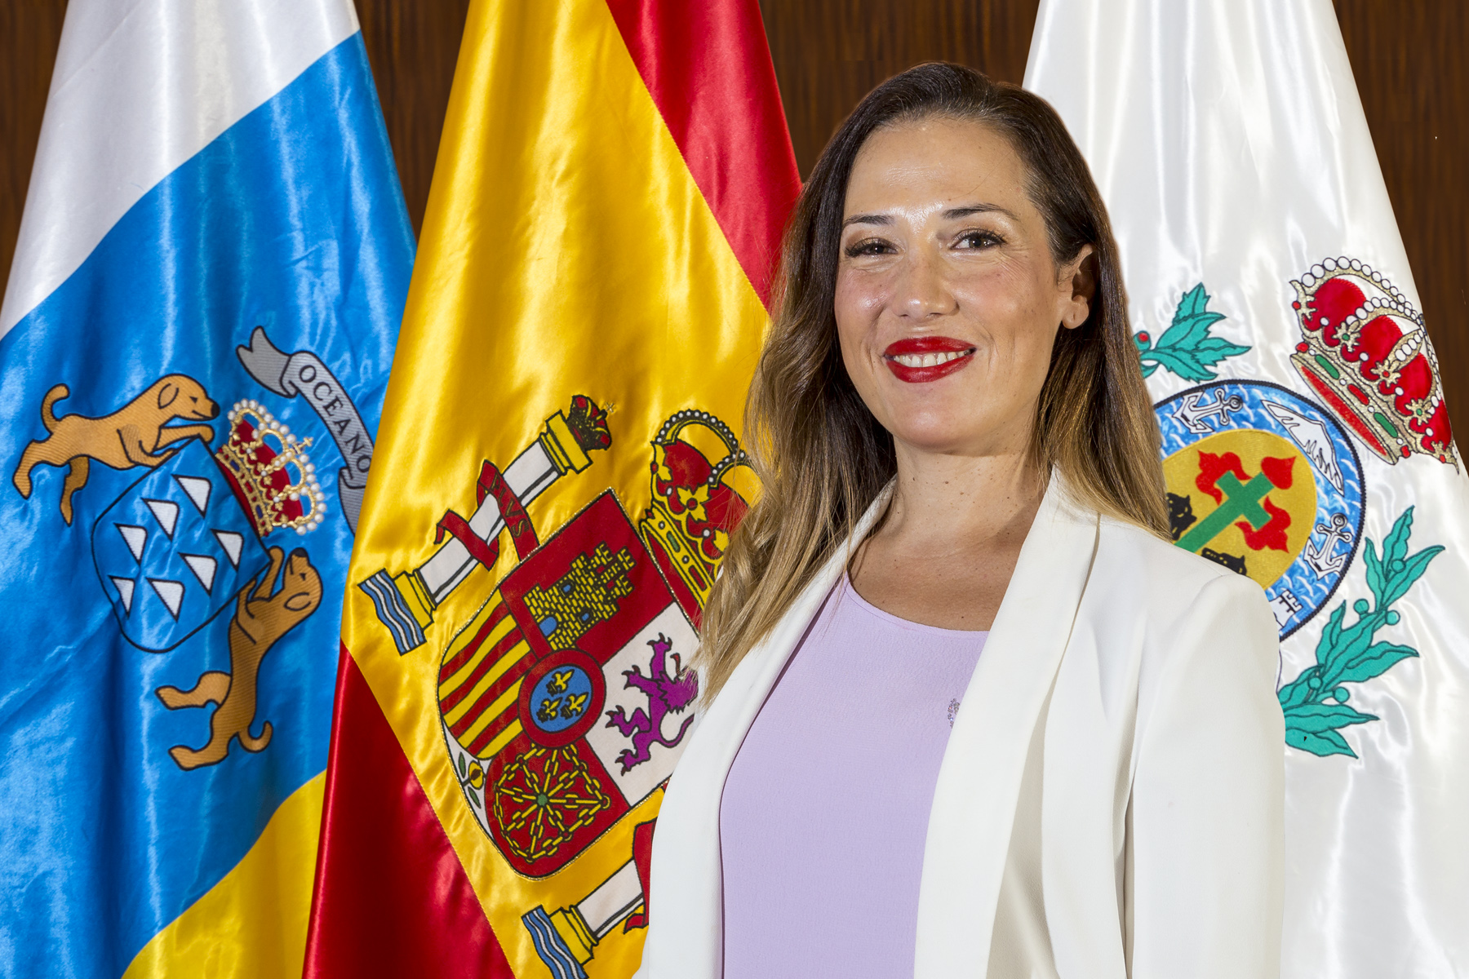
Concejala
Sra. Dª. Patricia Hernández Gutiérrez
PSOE
Contacto
Correo electrónico: phergut@santacruzdetenerife.es
C/ Viera y Clavijo 46. C.P.38004
FacebookTwitter Instagram
Datos biográficos

Formación académica
Titulación oficial | Centro de expedición | Año de fin
Diplomada en relaciones laborales | Universidad de La Laguna (ULL) | 2003
Cargos políticos
Cargo | Nombre de la institución | Año de inicio | Año de finalización
Senadora | Senado
Diputada | Congreso de los Diputados
Vicepresidenta | Gobierno de Canarias
Concejera de políticas Sociales, Empleo y Viviendas | Gobierno de Canarias | 2015 | 2016
Miembro de la Mesa | Parlamento de Canarias |  | Actualmente
Concejala | Excmo. Ayuntamiento de Santa Cruz de Tenerife | 2023 | Actualmente

Volver

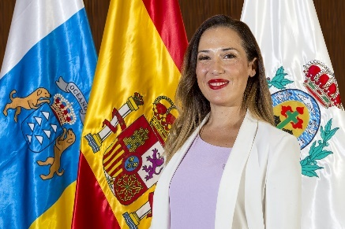
Concejala
Sra. Dª. Patricia Hernández Gutiérrez
PSOE
Contacto
Correo electrónico: phergut@santacruzdetenerife.es
C/ Viera y Clavijo 46. C.P.38004
FacebookTwitter Instagram
Datos biográficos

Formación académica
Titulación oficial | Centro de expedición | Año de fin
Diplomada en relaciones laborales | Universidad de La Laguna (ULL) | 2003
Cargos políticos
Cargo | Nombre de la institución | Año de inicio | Año de finalización
Senadora | Senado
Diputada | Congreso de los Diputados
Vicepresidenta | Gobierno de Canarias
Concejera de políticas Sociales, Empleo y Viviendas | Gobierno de Canarias | 2015 | 2016
Miembro de la Mesa | Parlamento de Canarias |  | Actualmente
Concejala | Excmo. Ayuntamiento de Santa Cruz de Tenerife | 2023 | Actualmente

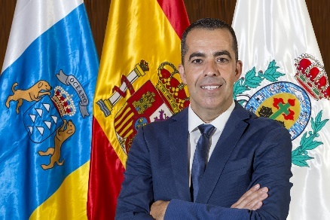
Concejal
Sr. D. Florentino Guzmán-Plasencia Medina
PSOE
Contacto
Correo: floplame@@santacruzdetenerife.es
C/ Viera y Clavijo 46. C.P.38004
Datos biográficos

Formación académica
Titulación oficial | Centro de expedición | Año de Inicio | Año de fin
Doctorado en Desarrollo Regional | Universidad de La Laguna | 2022 | 2024
Máster en Derechos Humanos, Especialidad en Inmigración y Extranjería | UNED. Universidad Nacional de Educación a Distancia | 2021 | 2022
Máster en Desarrollo Regional | Universidad de La Laguna | 2023 | 2024
Máster en Desarrollo y Gestión de Recursos Humanos | Universidad de La Laguna | 2022 | 2023
Máster en Dirección de Recursos Humanos | Universidad de La Laguna | 2021 | 2022
Grado en Relaciones Laborales | Universidad de La Laguna | 2017 | 2021
Carrera Profesional
- Ámbito Público
Cuerpo o escala de la Administración | Año de ingreso | Grado consolidado | Puesto de desempeño | Administración | Años de inicio | Año de finalización
Funcionario de Administración Local | 2005 | Grupo A2 | Personal Laboral | Ayuntamiento de El Rosario | 2005 | Actualidad
Director Insular de Seguridad | 2015 |  | Director Insular de Seguridad | Cabildo Insular de Tenerife | 2015 | 2016
Presidente y Gerente del Consorcio Bomberos. | 2015 |  | Presidente y Gerente | Cabildo Insular de Tenerife | 2015 | 2016
Consejero Delegado Sociedad de Desarrollo | 2012 |  | Consejero Delegado | Ayuntamiento de Santa Cruz de Tenerife | 2012 | 2015
- Otros detalles sobre la carrera profesional
  - El Dr. Florentino de Guzmán Plasencia Medina es profesor con venia docendi en el Departamento de Derecho Constitucional, Ciencia Política y Filosofía del Derecho de la Universidad de La Laguna, adscrito al Área de Ciencia Política y de la Administración.
  - Ha desarrollado actividad docente durante los cursos académicos 2023-2024 y 2024-2025.
  - En el curso 2023-2024, impartió la asignatura “Introducción al Derecho” (código 219031104), materia de formación básica del primer curso del Grado en Administración y Dirección de Empresas, con una duración de 30 horas.
  - Asimismo, para el curso académico 2024-2025, colaborando en la docencia de las siguientes materias propias del Área de Ciencia Política y de la Administración:
  - Métodos y Técnicas de Análisis Político aplicado al Desarrollo Regional (código 215481108), asignatura obligatoria del primer curso del Máster Universitario en Desarrollo Regional, grupo único, primer cuatrimestre. Imparte 10 horas
  - Derecho y Educación (código 129311105), asignatura de formación básica del primer curso del Grado en Maestro en Educación Infantil, Grupo 2, primer cuatrimestre. Imparte 20 horas
  - Adicionalmente, por Resolución de Venia Docendi de la Universidad Rey Juan Carlos (URJC), ha sido autorizado a colaborar en la docencia del curso académico 2024-2025 en el siguiente programa:
    - Máster Interuniversitario en Unión Europea y China (on-line con la UDIMA, URJC coordinadora)
    - Asignatura: El nuevo orden mundial ante el ascenso de China como actor y potencia global
    - Ha sido profesor invitado en diversas sesiones académicas, entre las que destacan:
      - “Las regiones ultraperiféricas de la Unión Europea”, Universidad Rey Juan Carlos, 2 de noviembre de 2023.
      - “El papel de las corporaciones locales en la protección del medio ambiente”, Jornadas sobre Derecho Penal y Medio Ambiente, Universidad Rey Juan Carlos, 14 de noviembre de 2023.
      - “Represión y rehabilitación de la honorabilidad de la masonería española”, Universidad Rey Juan Carlos, 11 de diciembre de 2023.
Cargos políticos
Cargo | Nombre de la institución | Año de inicio | Año de finalización
CONCEJAL | Ayuntamiento Santa Cruz de Tenerife | 2007 | Actualidad
Consejero Delegado Sociedad de Desarrollo | Ayuntamiento de Santa Cruz de Tenerife | 2011 | 2015
Director Insular de Seguridad | Cabildo Insular de Tenerife | 2015 | 2016
Presidente y Gerente del Consorcio Insular | Cabildo Insular de Tenerife | 2015 | 2016

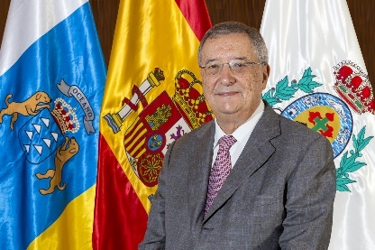
Concejal
Sr. D. Antonio Cándido Rodríguez Hernández
PSOE
Contacto
C/ Viera y Clavijo 46. C.P.38004
Datos biográficos

Formación académica
Titulación oficial | Centro de expedición | Año de Inicio | Año de fin
Arquitecto Técnico | ULL | 1970 | 1973
Máster Universitario en Dirección y Gestión Integral de Empresas Inmobiliarias y de la Construcción | Universidad Nacional de Educación a Distancia (UNED) | 2006 | 2008
MBA | Convenio Internacional por la Fundación Centro de Estudios Económicos y Comerciales (CECO) | 2011 | 2012
Carrera Profesional
- Ámbito Público
Cuerpo o escala de la Administración | Año de ingreso | Grado consolidado | Puesto de desempeño | Administración | Años de inicio | Año de finalización
- Ámbito Privado
- Otros detalles sobre la carrera profesional
Cargos políticos
Cargo | Nombre de la institución | Año de inicio | Año de finalización
Concejal | Ayuntamiento de Arico | 1979 | 1987
Ex miembro vocal | Consejo Rector IMAS | 2012 | 2015
Ex miembro vocal | Consejo Sociedad Desarrollo | 2012 | 2015
Concejal | Ayuntamiento Santa Cruz de Tenerife | 2023

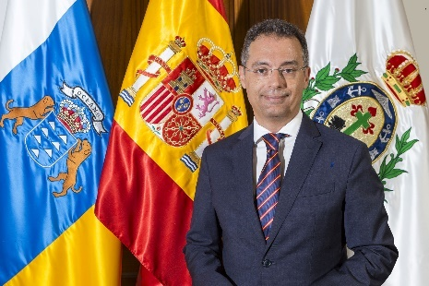
Concejal
Primer Teniente de Alcalde. Concejal de Gobierno del Área de Planificación Estratégica, Sostenibilidad Ambiental y Servicios Públicos.
Ilmo. Sr. Don Carlos Enrique Tarife Hernández
PP
Contacto
Correo: mmonoje@santacruzdetenerife.es
Teléfono: 922013221
C/ Viera y Clavijo 46. C.P.38004
Datos biográficos

Formación académica
Titulación oficial | Centro de expedición | Año de Inicio | Año de fin
Grado Superior en Administración y Finanzas | Centro Internacional Politécnico | 2018 | 2020
Carrera Profesional
- Ámbito Privado
  - Asociación Canaria para la Calidad.
  - Banco Santander
  - Cabildo Insular de Tenerife (como personal eventual)
  - Grupo Catalana Occidente
- Otros detalles sobre la carrera profesional
  - Ha sido autónomo durante varios años
Cargos políticos
Cargo | Nombre de la institución | Año de inicio | Año de finalización
Concejal | Ayuntamiento Santa Cruz de Tenerife | Noviembre 2027 | Junio 2019
Concejal | Ayuntamiento de Santa Cruz de Tenerife | Junio 2019 | Junio 2023
Concejal | Ayuntamiento de Santa Cruz de Tenerife | Junio 2023 | Hasta la fecha
Nombramientos
Miembro de la Junta de Gobierno de la Ciudad de Santa Cruz de Tenerife
Decreto de 19 de junio de 2023
Teniente de Alcalde
Decreto de 19 de junio de 2023
Concejal de Gobierno y Concejal Delegado
Decreto de 19 de junio de 2023
Delegaciones
Competencias sectoriales en materia de mantenimiento de la Ciudad (incluye parques y jardines, mantenimiento y limpieza de vías, gestión de residuos y alumbrado público), ciclo integral del agua, cementerios, sanidad, medio natural, protección animal y planificación estratégica.
Decreto de 19 de junio de 2023
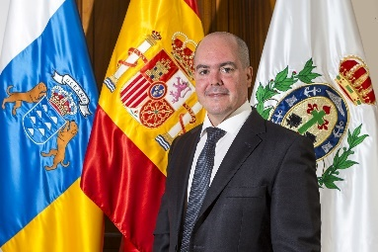
Concejal
Sr. D. Alejandro Santiago Gómez Rodríguez
VOX
Contacto
Correo: agomrod@santacruzdetenerife.es
Teléfono: 922606005
C/ Viera y Clavijo 46. C.P.38004
Datos biográficos

Formación académica
Titulación oficial | Centro de expedición | Año de Inicio | Año de fin
LICENCIADO EN DERECHO | UNIVERSIDAD DE LA LAGUNA |  | 2014
Carrera Profesional
- Ámbito Privado
  - Abogado, colegiado 5652 Ilustre Colegio de Abogados de Santa Cruz de Tenerife. Ejerce por cuenta ajena hasta 2020, y por cuenta propia desde entonces.
Cargos políticos
Cargo | Nombre de la institución | Año de inicio | Año de finalización
Concejal | Ayuntamiento Santa Cruz de Tenerife | 2023

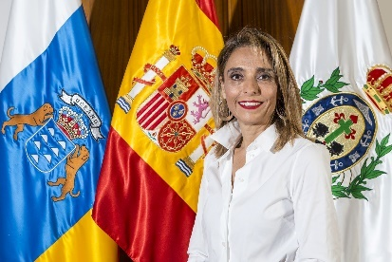
Concejala
Segunda Teniente de Alcalde. Concejala de Gobierno del Área de Seguridad, Movilidad y Accesibilidad Universal. Concejala delegada de Igualdad y Diversidad Afectiva Sexual. Concejala-Presidenta del Tagoror del Distrito Anaga
Ilma. Sra. Doña Gladis de León León
CCa
Contacto
Correo: d.anaga@santacruzdetenerife.es
Teléfono: 922606556
C/ Viera y Clavijo 46. C.P.38004
Datos biográficos

Formación académica
Titulación oficial | Centro de expedición | Año de Inicio | Año de fin
Licenciada en Ciencias de la Información | Universidad de La Laguna (ULL) | 2006 | 2010
Diplomada como técnico de Empresas y Actividades Turísticas. | Escuela de Turismo de Santa Cruz de Tenerife | 1983 | 1987
Carrera Profesional
- Ámbito Público
Cuerpo o escala de la Administración | Año de ingreso | Grado consolidado | Puesto de desempeño | Administración | Años de inicio | Año de finalización
C2 | 1995 |  | Auxiliar administrativa | Gobierno de Canarias | 1995 | -
- Ámbito Privado
  - Cáritas Diocesana de Tenerife
  - Agente de viajes
- Otros detalles sobre la carrera profesional
Cargos políticos
Cargo | Nombre de la institución | Año de inicio | Año de finalización
Segunda Teniente de Alcalde. Concejala de Gobierno del Área de Seguridad, Movilidad y Accesibilidad Universal. Concejala delegada de Igualdad y Diversidad Afectiva Sexual. Concejala-Presidenta del Tagoror del Distrito Anaga | Ayuntamiento de Santa Cruz de Tenerife | 2023 | -
Tercera Tenienta de Alcalde. Concejala Delegada en materia de Cultura y Patrimonio Histórico. Presidenta del Organismo Autónomo de Cultura y Concejala-Presidenta del Distrito Tagoror Ofra Costa Sur | Ayuntamiento de Santa Cruz de Tenerife | 2020 | 2023
Concejala delegado en materia de actividades festivas y recreativas. Presidente del Organismo Autónomo de Fiestas y Actividades Recreativas, y Concejala-Presidenta del Distrito Tagoror Suroeste | Ayuntamiento de Santa Cruz de Tenerife | 2015 | 2019
Coordinadora del Distrito Ofra-Costa Sur | Ayuntamiento de Santa Cruz de Tenerife | 2013 | 2015
Coordinadora del Distrito Anaga | Ayuntamiento de Santa Cruz de Tenerife | 2011 | 2013
Dirección territorial del Distrito Ofra-Costa Sur | Ayuntamiento de Santa Cruz de Tenerife | 2007 | 2011
Directora ejecutiva del Distrito de Anaga | Ayuntamiento de Santa Cruz de Tenerife | 2005 | 2007
Adjunta al Gabinete de Prensa | Ayuntamiento de Santa Cruz de Tenerife | 2001 | 2005
Nombramientos
Miembro de la Junta de Gobierno de la Ciudad de Santa Cruz de Tenerife
Decreto de 19 de junio de 2023
Tenienta de Alcalde
Decreto de 24 de julio de 2023
Concejala de Gobierno
Decreto de 19 de junio de 2023
Concejala-Presidenta del Tagoror de Distrito
Decreto de 19 de junio de 2023
Concejala Delegada
Decreto 19 de julio de 2023
Delegaciones
Competencias sectoriales en materia de seguridad, emergencias e infraestructuras rurales de Anaga, igualdad y diversidad afectivo sexual
- Decreto de 19 de julio de 2023

Identificación, perfil, méritos académicos y trayectoria profesional de los Miembros de la Comisión Informativa
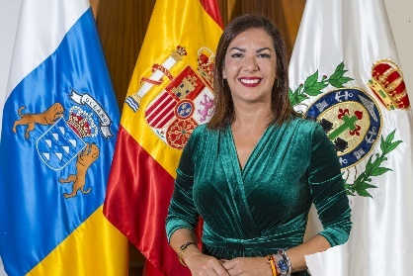
Concejala
Novena Teniente de Alcalde.Concejala delegada de Movilidad y Accesibilidad
Ilma. Sra. Doña Evelyn del Carmen Alonso Hernández
CCa
Contacto
FacebookTwitter Instagram
Correo: dreyalv@santacruzdetenerife.es
Teléfono: 922013240
C/ Viera y Clavijo 46. C.P.38004
Datos biográficos
Formación académica
Titulación oficial | Centro de expedición | Año de Inicio | Año de fin
Grado de arquitectura técnica | ULL | 1998 | Estudiando actualmente
Grado Superior de movilidad y sostenibilidad | CIFP LAS INDIAS | 2024 | Estudiando actualmente
Carrera Profesional
- Ámbito Privado
  - Más de 10 años trabajado en el sector comercial privado:
    - Sector Bancario
    - Sector Sanitario (Visitadora médica)
    - Sector Ocio
- Otros detalles sobre la carrera profesional
  - Tertuliana en diferentes medios de comunicación
Cargos políticos
Cargo | Nombre de la institución | Año de inicio | Año de finalización
Concejala oposición | Ayuntamiento de Santa Cruz de Tenerife | 2016 | 2019
Concejala | Ayuntamiento de Santa Cruz de Tenerife | 2020 | 2023
Concejala | Ayuntamiento de Santa Cruz de Tenerife | 2023 | Actualmente
Consejera | Consejo de administración de TITSA | 2023 | Actualmente
Consejera | Consejo de administración de Metropolitano de Tenerife | 2023 | Actualmente
Concejal delegada FECAM | Comisión de movilidad, transporte y vivienda | 2023 | Actualmente
Nombramientos
Miembro de la Junta de Gobierno de la Ciudad de Santa Cruz de Tenerife
Decreto de 19 de junio de 2023
Tenienta de Alcalde
Decreto de 19 de junio de 2023
Concejala Delegada
Decreto de 19 de junio de 2023
Delegaciones
Competencias sectoriales en materia de movilidad y accesibilidad.
- Decreto de 20 de junio de 2023
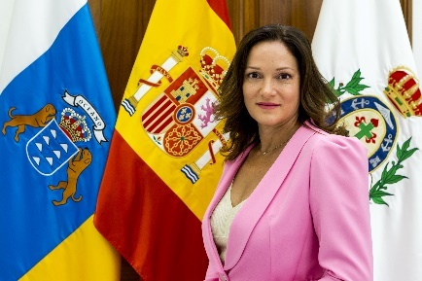
Concejala
Tercera Teniente de Alcalde. Concejala de Gobierno del Área de Planificación del Territorio. Concejala-Presidenta del Tagoror del Distrito Salud-La Salle
Ilma. Sra. Doña Zaida Candelaria González Rodríguez
PP
Contacto
correo: mpadser@urbanismosantacruz.es
correo: distrito-salud@santacruzdetenerife.es
Teléfono: 922013030
Teléfono: 922606920
C/ Viera y Clavijo 46. C.P.38004
Datos biográficos

Formación académica
Titulación oficial | Centro de expedición | Año de Inicio | Año de fin
Licenciada en Derecho | Universidad de La Laguna | 1994 | 2004
Carrera Profesional
- Ámbito Privado
  - 2004/2008 ASESORÍA LABORAL CORREA
  - 2008/2010 TÉCNICA DE RRHH PROVINCIAL EN EL GRUPO EULEN
  - 2010/2011 GERENTE DEL PARTIDO POPULAR DE TENERIFE
- Otros detalles sobre la carrera profesional
  - 2004/2006 CURSOS DE ESPECIALIZACIÓN EN TÉCNICA Y PRÁCTICA JURÍDICA (ILUSTRE COLEGIO DE ABOGADOS DE SANTA CRUZ DE TENERIFE)
  - 2010/2011 VOCAL DEL TRIBUNAL ECONÓMICO ADMINISTRATIVO DEL AYUNTAMIENTO DE SANTA CRUZ DE TENERIFE
Cargos políticos
Cargo | Nombre de la institución | Año de inicio | Año de finalización
CONCEJAL | AYUNTAMIENTO S.C DE TFE | 2011 | 2015
1ª TENIENTE DE ALCALDE- RESPONSABLE DEL AREA DE SEGURIDAD-PROTECCION CIVIL Y MOVILIDAD | AYUNTAMIENTO S.C DE TFE | 2015 | 2019
CONSEJERA | CABILDO DE TENERIFE | 2019 | 2023
3ª TENIENTE DE ALCALDE- RESPONSABLE DEL AREA DE PLANIFICACION TERRITORIAL Y DISTRITO SALUD LA SALLE | AYUNTAMIENTO S.C DE TFE | 2023
Nombramientos
Miembro de la Junta de Gobierno de la Ciudad de Santa Cruz de Tenerife
Decreto de 19 de junio de 2023
Tenienta de Alcalde
Decreto de 19 de junio de 2023
Concejala de Gobierno y Concejala Delegado
Decreto de 19 de junio de 2023
Concejala-Presidenta del Tagoror del Distrito Salud-La Salle
Decreto de 19 de junio de 2023
Delegaciones
Competencias sectoriales en materia de planeamiento territorial y urbanístico, lo que conlleva la Vicepresidencia Primera y el nombramiento de Consejera Directora del Organismo Autónomo Gerencia Municipal de Urbanismo, conforme a lo previsto en sus Estatutos.
- Decreto de 19 de junio de 2023

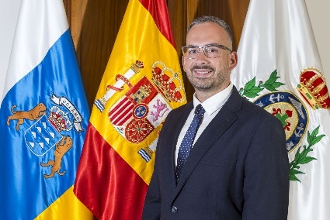
Concejal
Octavo Teniente de Alcalde. Concejal de Gobierno del Área de Infraestructuras. Concejal de Gobierno del Área de Presidencia. Concejal-Presidente del Tagoror del Distrito Suroeste
Ilmo. Sr. Don Javier Rivero Rodríguez
CCa
Contacto
Correo: dreyalv@santacruzdetenerife.es
Teléfono: 922013240
C/ Viera y Clavijo 46. C.P.38004
Nombramientos
Miembro de la Junta de Gobierno de la Ciudad de Santa Cruz de Tenerife
Decreto de 19 de junio de 2023
Teniente de Alcalde
Decreto de 19 de junio de 2023
Concejal de Gobierno
Decreto de 19 de junio de 2023
Decreto de 24 de julio de 2023
Concejal-Presidente del Tagoror de Distrito
Decreto de 19 de junio de 2023
Concejal Delegado
Decreto 19 de julio de 2023
Delegaciones
Competencias sectoriales en materia de proyectos urbanos, infraestructuras (con la excepción de infraestructuras rurales de Anaga), obras, participación ciudadana, gestión y mantenimiento del patrimonio y contratación
- Decreto de 19 de julio de 2023.
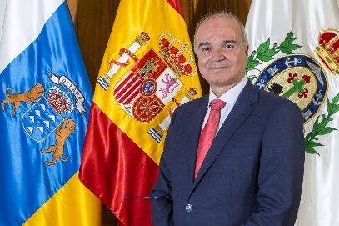
Concejal
Cuarto Teniente de Alcalde y Concejal de Gobierno del Área de Hacienda y Patrimonio.
Ilmo. Sr. Don José Alberto Díaz-Estébanez León
CCa
Contacto
Correo: mfragon@santacruzdetenerife.es
Teléfono: 922605129
C/ Viera y Clavijo 46. C.P.38004
Datos biográficos

Formación académica
Titulación oficial | Centro de expedición | Año de Inicio | Año de fin
LICENCIADO EN CIENCIAS DE LA INFORMACIÓN | UNIVERSIDAD COMPLUTENSE DE MADRID | 1985 | 1990
Carrera Profesional
- Ámbito Público
Cuerpo o escala de la Administración | Año de ingreso | Grado consolidado | Puesto de desempeño | Administración | Años de inicio | Año de finalización
 |  |  | Responsable de Comunicación de Planes Insulares | Cabildo Insular de Tenerife | 1993 | 1995
 |  |  | Jefe de Gabinete de la Alcaldía | Excmo. Ayuntamiento de Santa Cruz de Tenerife | 2011 | 2013
- Ámbito Privado
  - Redactor en prácticas en RTVE en Canarias (1990).
  - Redactor en El Día (1990-1993).
  - Corresponsal del ABC en Canarias (1991-1993).
- Otros detalles sobre la carrera profesional
  - Colaboraciones continuadas y frecuentes en diferentes medios de comunicación (no remuneradas) en prensa, radio, televisión (desde 1995 hasta la actualidad).
  - Escritor y autor del libro “Mil citas con el abecedario de la vida”. (Ed. Mirahadas 2022)
  - Coautor en ediciones colectivas de más de una veintena de libros.
Cargos políticos
Cargo | Nombre de la institución | Año de inicio | Año de finalización
CONCEJAL | EXCMO. AYUNTAMIENTO DE SANTA CRUZ DE TENERIFE | 1995 | 1999
CONCEJAL Y TENIENTE DE ALCALDE | EXCMO. AYUNTAMIENTO DE SANTA CRUZ DE TENERIFE | 1999 | 2003
DIRECTOR GENERAL DE CALIDAD AMBIENTAL DE LA CONSEJERÍA DE MEDIO AMBIENTE | GOBIERNO DE CANARIAS | 2003 | 2007
CONCEJAL Y TENIENTE DE ALCALDE | EXCMO. AYUNTAMIENTO DE SANTA CRUZ DE TENERIFE | 2007 | 2011
CONCEJAL Y TENIENTE DE ALCALDE | EXCMO. AYUNTAMIENTO DE SANTA CRUZ DE TENERIFE | 2013 | 2015
CONCEJAL Y TENIENTE DE ALCALDE PORTAVOZ GRUPO MUNICIPAL CC | EXCMO. AYUNTAMIENTO DE SANTA CRUZ DE TENERIFE | 2015 | 2019
DIPUTADO | PARLAMENTO DE CANARIAS | 2019 | 2023
CONCEJAL Y TENIENTE DE ALCALDE PORTAVOZ GRUPO MUNICIPAL CC | EXCMO. AYUNTAMIENTO DE SANTA CRUZ DE TENERIFE | JULIO 2023 | HASTA LA ACTUALIDAD
DIPUTADO | PARLAMENTO DE CANARIAS | 2023 | HASTA LA ACTUALIDAD
Nombramientos
Miembro de la Junta de Gobierno de la Ciudad de Santa Cruz de Tenerife
Decreto de 24 de julio de 2023
Teniente de Alcalde
Decreto de 24 de julio de 2023
Concejal de Gobierno
Decreto de 24 de julio de 2023
Concejal Delegado
Decreto de 19 de julio de 2023
Delegaciones
Competencias sectoriales en materia de hacienda ( (política financiera, gestión presupuestaria, gestión tributaria, y recaudación)
- Decreto de 19 de julio de 2023
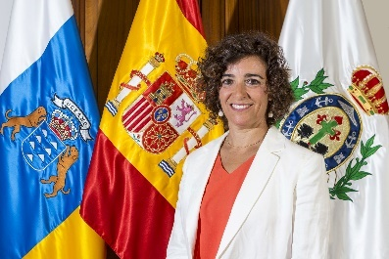
Concejala
Quinta Teniente de Alcalde. Concejala de Gobierno del Área de Calidad de Vida
Ilma. Sra. Doña Alicia Cebrián Martínez de Lagos
PP
Contacto
Correo: mnazder@santacruzdetenerife.es
Teléfono: 922609510
C/ Viera y Clavijo 46. C.P.38004
Datos biográficos

Formación académica
- Licenciada en Ciencias de la Actividad Física y Deporte
- Máster Alto Rendimiento Deportivo COE
- Máster en Dirección y gestión de instalaciones y entidades deportivas. Universidad San Jorge, Zaragoza
- Gestión Deportiva Local FAGDE. Federación de Asociaciones de Gestión del Deporte de España
- Entrenadora Nacional de Triatlón
- Entrenadora Nacional de Vela
- Técnico Nivel I Salvamento y Socorrismo
- Competencias de Digitalización, Innovación y Tecnología en el Ecosistema del Deporte. Universidad Rey Juan Carlos (En curso)
Carrera Profesional
- Ámbito Privado
  - Docente Universidad Europea de Canarias en el Grado de Ciencias de la Actividad Física y el Deporte desde 2018
  - Real Federación Española de Vela: entrenadora programa de tecnificación (2016-2020)
  - Entrenadora Preparación olímpica para los JJOO de Tokio 2020
  - Selección Balear de Vela: entrenadora equipo de competición (categorías absoluta, sub-15 y sub-21) (2018-2020)
  - Federación Canaria de Vela: entrenadora equipo canario de Laser en Campeonatos de España (2018, 2019)
  - Real Club Náutico de Tenerife: entrenadora equipos de regatas (categorías infantil y juvenil) (2007-2019)
  - Federación Insular de Vela de Tenerife: entrenadora de los equipos de tecnificación (juvenil) (2007-2017)
  - Preparadora física de deportistas de diferentes deportes individuales (2008-2020)
  - RED: Recuperación y Entrenamiento Deportivo Preparación física, entrenamiento personal (2018-2019)
  - Fundación Addeco Programa School Ability: valores del deporte en edad escolar (2017-2018)
  - Fundación Addeco TenerifeDXVida: programa de formación y orientación a personas en riesgo de exclusión (2017-2018)
  - Canarias Tennis Academy: escuela de tenis equipo alevín (2017)
  - Centro Insular de deportes marinos de Tenerife (CIDEMAT, IDECO) (2017-2018)
  - Complejo Deportivo Ofra- Santa Cruz (IDECO) Campus deportivo: fomento del deporte en niños y pre-adolescentes (2017)
  - Federación Canaria Vela Latina: fomento del deporte autóctono en colegios e institutos de la isla de Tenerife (2017-2018)
  - QuieroRetoscom Preparación física, entrenamiento personal (2012-2016)
  - Docente Curso de Aspirante a Instructor de Vela (Federación Insular de Vela de Tenerife) (2016)
  - Ponente en el Seminario de Vela infantil y juvenil: El reto olímpico (2016)
  - Ponente Jornada Tenerife con el Deporte Programa Cabildo de Tenerife (2017)
  - Ponente El sueño Olímpico (2017)
  - Ponente en Jornadas Mujer y deporte (2017)
  - Ponente en Jornadas deporte Igualitario Ingenio, Las Palmas de Gran Canaria (2018)
  - Ponente I Jornadas de Rendimiento Deportivo Universidad Europea de Canarias (2020)
  - Ponente Master en entrenamiento y readaptación deportiva Universidad Europea de Canarias (2020)
  - Charlas en colegios e institutos: La superación personal y los valores del deporte (2012-2020)
- Otros detalles sobre la carrera profesional
  - Deportista olímpica en los Juegos Olímpicos de Londres 2012
  - Deportista olímpica en los Juegos Olímpicos de Rio 2016.
  - Deportista integrante del Equipo Olímpico Español durante tres campañas olímpicas:
    - Pekín 2008
    - Londres 2012
    - Rio 2016
  - Medalla de plata en Juegos del Mediterráneo 2013. Turquía.
  - Medalla de bronce en los Juegos del Mediterráneo 2001. Túnez.
  - Diploma en los Juegos del Mediterráneo 2005. Almería.
  - Campeona de Europa 2012. Hourtin, Francia.
  - Subcampeona de Europa 2015. Aarhus, Dinamarca
  - Medalla de bronce Campeonato de Europa 2011. Helsinki, Finlandia.
  - Subcampeona de Europa 2024. Melilla, España.
  - 2º Ranking Mundial de la ISAF (Federación Internacional de Vela) 2013.
  - Medalla Comité Olímpico Español al Mérito deportivo.
  - Medalla de Oro de la ciudad de Santa Cruz de Tenerife.
  - Mejor deportista de Tenerife por la Asociación de la Prensa Deportiva de Tenerife 2012.
  - Ganadora del Trofeo Memorial Antonio Moragues: Premio otorgado por la prensa deportiva española durante el XXXII Trofeo S.A.R. Princesa Sofía. Mallorca.
Cargos políticos
Cargo | Nombre de la institución | Año de inicio | Año de finalización
Concejal Deportes y Calidad de Vida | Ayuntamiento Santa Cruz de Tenerife | 2020 | En curso
Nombramientos
Miembro de la Junta de Gobierno de la Ciudad de Santa Cruz de Tenerife
Decreto de 19 de junio de 2023
Tenienta de Alcalde
Decreto de 19 de junio de 2023
Concejala de Gobierno y Concejala Delegada
Decreto de 19 de junio de 2023
Delegaciones
Competencias sectoriales en materia de deportes y calidad de vida.
- Decreto de 19 de junio de 2023
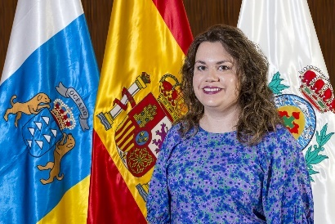
Concejala
Sra. Dª. Elena Mateo Morales
PSOE
Contacto
Correo: ematmor@santacruzdetenerife.es
C/ Viera y Clavijo 46. C.P.38004
Datos biográficos

Formación académica
Titulación oficial | Centro de expedición | Año de Inicio | Año de fin
Doctoranda en Derecho | Universidad de La Laguna | 2023 | En la actualidad
Máster en Derecho Urbanístico | Universidad de La Laguna | 2021 | 2023
Licenciatura en Derecho | Universidad de La Laguna | 2009 | 2016
Carrera Profesional
- Ámbito Público
Cuerpo o escala de la Administración | Año de ingreso | Grado consolidado | Puesto de desempeño | Administración | Años de inicio | Año de finalización
 | 2021 |  | Jurista/ técnico Jurídico | Instituto Canario de Desarrollo Cultural, S.A. | 2021 | En la actualidad
 | - | - | Asesora Jurídica | Ayuntamiento de Guía de Isora | 2018 | 2019
 | 2018 |  | TAG Jurídico | Cabildo de Tenerife | 2018 | 2018
 | 2016 |  | Administración y Gabinete de Dirección | Puertos Canarios | 2016 | 2017
 | 2011 |  | Secretaria | Ayuntamiento de Santa Cruz de Tenerife
- Ámbito Privado
  - En el ejercicio autónomo de la abogacía desde 2020 hasta 2021 con número de colegiada: 6034 en el Ilustre Colegio de Abogados de Santa Cruz de Tenerife. Actualmente figura como no ejerciente.
- Otros detalles sobre la carrera profesional
Cargos políticos
Cargo | Nombre de la institución | Año de inicio | Año de finalización
Concejala | Ayuntamiento de Santa Cruz de Tenerife | 2015 | actualidad

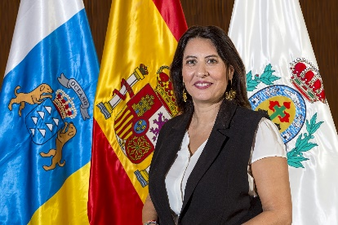
Concejala
Sra. Dª Mónica Esther Brito Rodríguez
PSOE
Contacto
C/ Viera y Clavijo 46. C.P.38004
Datos biográficos

Formación académica
Titulación oficial | Centro de expedición | Año de Inicio | Año de fin
Técnica Especialista Administrativa y Comercia | INSTITUTO FP SAN ANDRES | 1997 | 1999
Carrera Profesional
- Ámbito Público
Cuerpo o escala de la Administración | Año de ingreso | Grado consolidado | Puesto de desempeño | Administración | Años de inicio | Año de finalización
C2 | 1999 |  | AUX. ADM. | CABILDO TENERIFE
C2 | 2001 | 14 | AUX. ADM. | AYTO SANTA CRUZ
C1 | 2007 | 19 | ADMINIS. | AYTO SANTA CRUZ
Cargos políticos
Cargo | Nombre de la institución | Año de inicio | Año de finalización
CONCEJAL | AYTO S/C DE TENERIFE | 2023

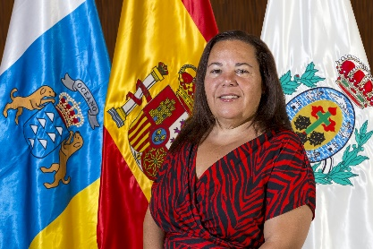
Concejala
Sra. Dª. Ana Delia Darias Sánchez
PSOE
Contacto
Correo: adarsan@santacruzdetenerife.es
C/ Viera y Clavijo 46. C.P.38004
Datos biográficos

Formación académica
Titulación oficial | Centro de expedición | Año de Inicio | Año de fin
Arquitecto Técnico | ULL | 1990 | 1995
Carrera Profesional
- Ámbito Público
Cuerpo o escala de la Administración | Año de ingreso | Grado consolidado | Puesto de desempeño | Administración | Años de inicio | Año de finalización
 | 2015 | PERSONAL LABORAL | TECNICA DE INSERCIÓN | AYUNTAMIENTO DE GUIA DE ISORA | 2015 | ACTUALIDAD
- Otros detalles sobre la carrera profesional
  - HABILITACIÓN SANITARIA
- Cargos políticos
Cargo | Nombre de la institución | Año de inicio | Año de finalización
Concejal | Ayuntamiento de Santa Cruz de Tenerfe | 2019 | ACTUALIDAD

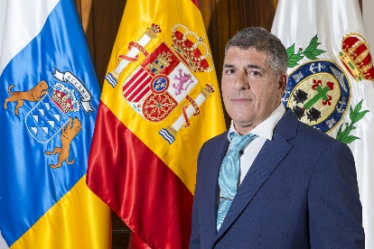
Concejal
Sr. D. Juan Manuel Hermoso Antolín
No Adscrito
Contacto
Correo: jherant@santacruzdetenerife.es
Teléfono: 922606005
C/ Viera y Clavijo 46. C.P 38004
Datos biográficos

Formación académica
Titulación oficial | Centro de expedición | Año de Inicio | Año de fin
Formación Profesional Técnico electricidad | Palencia | 1992 | 1994
Formación Profesional Técnico electrónica | Palencia | 1994 | 1996
Diploma Seguridad Privada | Escuela Seguridad Privada La Laguna | 2013 | 2015
Carrera Profesional
- Ámbito Público
Cuerpo o escala de la Administración | Año de ingreso | Grado consolidado | Puesto de desempeño | Administración | Años de inicio | Año de finalización
Militar | 1994 |  | Cabo Primero | Ministerio Defensa | 1994 | 2006
- Ámbito Privado
  - Seguridad Privada 2017 hasta actualmente. Jefe equipo
  - Autónomo
- Otros detalles sobre la carrera profesional
Cargos políticos
Cargo | Nombre de la institución | Año de inicio | Año de finalización
Concejal | Ayuntamiento de Santa Cruz de Tenerife | 2023 | Actualmente

